.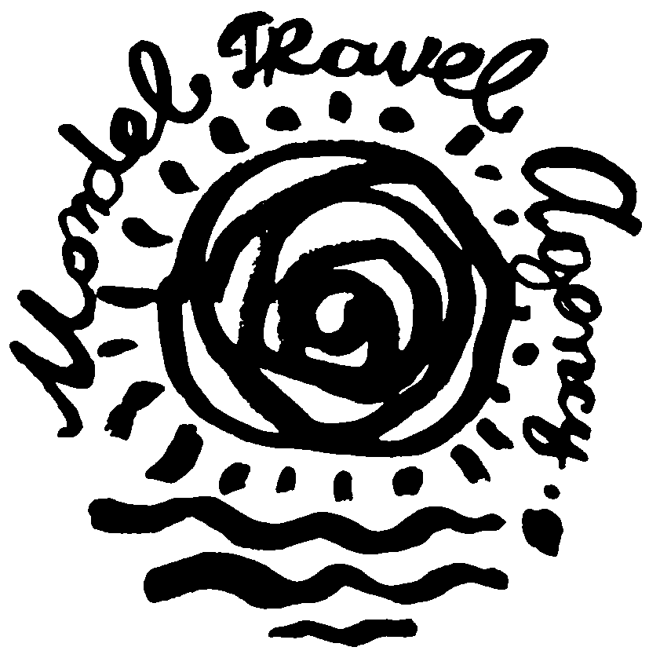
ТУРИСТИЧЕСКА АГЕНЦИЯ МОНДЕЛ ТРАВЕЛ

Удостоверение за регистрация № РК-01-6411

ОСТРОВ СИЦИЛИЯ и ОСТРОВ МАЛТА
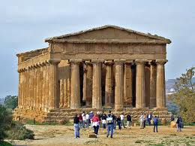
Ако името Сицилия извиква у вас асоциация единствено с мафията, значи ви се губи някое и друго хилядолетие, и то от най-съдържателните в смисъл на люлка (и после ясли, забавачка и всичките поред училища) на европейската цивилизация. Както и повече от един аспект на тази безкрайно богата на наноси многолика земя, оплодена от финикийци (още в ІХ в. пр. Хр.), картагенци, гърци (нейните градове са част от "Голяма Гърция" и неслучайно тук са се родили и са раждали красиви неща и умни мисли куп светила от разни области на класическата древност: само един Теокрит да вземем, създателя на идилията като жанр – и защо тук я е създал, пита се? – или Диодор, или Стезихор, или Емпедокъл…), римляни, кръстосана от вандали и остготи, присъединена към Източната римска империя, завладяна от арабите, после от норманите, за да се превърне като Кралство Сицилия в средище на бляскава космополитна цивилизация, след това пък да образува заедно с Неапол Кралството на Двете Сицилии, да мине последователно от испански в савойски и оттам в австрийски ръце, додето дойде Гарибалди и жителите й си кажат думата за присъединяването й към Пиемонт. С две думи земя, където всеки камък е пластове история (е, Сиракуза не може да не извиква поне смътни ученически спомени). А също и култура – дала е например живот на много съществен процент от големите имена в италианската литература: Пирандело (Нобел), Шаша, Буфалино, Верга, Де Роберто, Томази ди Лампедуза (помните "Гепардът", нали, та било и като филм – не се забравя такова нещо)… Защо им го е дала? Хумусът й е такъв, види се. Като казахме "Гепардът": надареният със съответното сетиво пришълец сигурно ще долови иззад някой непристъпен дувар замайващото ухание на аристократизъм, от онзи, истинския, от векове и класа (а не тинтири-минтири). И много още неща ще долови и ще открие, дето ние няма как да ги знаем, защото те ще са си негови и той ще си има своята Сицилия, съвсем незабравима с цветовете, вкусовете и ароматите си, която ще сподели с когото си поиска, а не непременно с нас. Колкото до мафията (сицилианската), трябва да признаем, че и тази тема си има – за незастрашения – известен поетичен чар… Поезията на звездното небе и плискащите се вълни във фериботните нощи оставяме на вашето въображение.
Освен това можете да посетите и остров Малта. Малта е островна държава, разположена на архипелаг в центъра на Средиземно море. Въпреки, че географски погледнато Малта е част от Африка, в културно – историческо отношение тя винаги е била неразделна част от Европейския континент. Редица цивилизации са оставили своя отпечатък върху развитието на островната държава, но най – значимо е влиянието на Християнския орден на рицарите на Малтийския орден. По тяхно време островът се урбанизира и изникват прекрасните барокови сгради, които днес привличат хиляди туристи.

По маршрут: СОФИЯ – ИГУМЕНИЦА – ферибот - БАРИ – ВИЛА САН ДЖОВАНИ /ферибот/ – МЕСИНА - ТАОРМИНА – ЕТНА - КАТАНИЯ - СИРАКУЗА – ферибот - ЛА ВАЛЕТА /ОСТРОВ МАЛТА/ - АГРИДЖЕНТО – СЕЛИНУНТЕ – МОНРЕАЛЕ - ПАЛЕРМО – ЧЕФАЛУ – МЕСИНА – ферибот – ВИЛА САН ДЖОВАНИ – БАРИ – ферибот - ИГУМЕНИЦА – СОФИЯ
10 дни / 7 нощувки със закуски в хотели / 2 – на ферибот/ 5 вечери

Дати: от 27 май до април до 05 юни 2013 г.

М - САPUT MUNDI
1 ден – София – Игуменица – Бари
Отпътуване в 06.00 ч. от Габрово, в 09.00 ч. от София от пл. “Ал. Невски” по маршрут Благоевград – Кулата – Игуменица. Вечерта пристигане в Игуменица и в 23.30 ч. пътуването продължава на ферибот за Италия – настаняване на фотьойли /тип автобусни/, възможност за предварителна заявка и доплащане за настаняване в каюти.
2 ден – Вила Сан Джовани – ферибот -Месина - Таормина
Акостиране на пристанището на Бари в 07.30 ч. Продължаване за областта Калабрия за фериботната връзка Вила Сан Джовани - Месина (Сицилия). Пристигане в Месина. Кратка спирка в този живописен град, разположен терасовидно на бреговете на Месинския пролив. Градът води началото си от епохата на гръцката колонизация, когато е създаден като колония на име Занкле. Днес спомен за богатата история на града са Катедралата, тевтонската църква Дева Мария, фонтанът на Орион, фонтанът на Нептун, както и живописната ботаническа градина. Отпътуване за Таормина – място за почивка още на древните гърци и римляни, а днес един от най – красивите градове в цяла Италия. Настаняване в хотел. Вечеря. Нощувка.

3 ден – Таормина
Закуска. Туристическа обиколка: Гръцкият Театър /III в. пр. Хр./ - вторият по големина в Сицилия, Дворецът Корвая (построен през XII в. от черна лава и бял камък), Римският театър, главната улица Умберто, простираща се от Порта Месина до Порта Катания, Часовниковата кула, Катедралата. Следобяд свободно време за разходка и плаж. Вечеря. Нощувка.
4 ден – Етна - Катания – Сиракуза
Закуска. Отпътуване за вулкана Етна – единственият активно действащ вулкан на нашия континент. С автобуса се спира на височина 1900 м, откъдето поне за малко посетителите могат да се докоснат до величието му и да направят снимки. Следваща спирка и туристическа програма в Катания – вторият по големина град в Сицилия и родно място на композитора Винченцо Белини. Пристигане в Сиракуза – един от най-старите градове. Туристическа програма: Гръцкият театър, пещерата “Ухото на Дионисий”, Римският амфитеатър, посещение на Стария град, разположен на остров Ортиджа – Храмът на Аполон, Храмът на Атина, Катедралата, фонтанът Аретуза. Настаняване в хотел. Вечеря. Нощувка.
5 ден – eкскурзия до остров Малта и Ла Валета
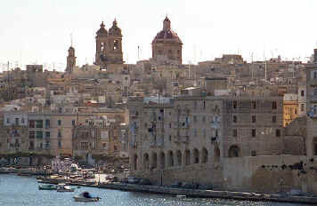
Закуска. Еднодневна екскурзия по желание и срещу допълнително заплащане до остров Малта. Рано сутринта трансфер с автобус до Поцало, откъдето в 09.15 ч. се продължава с бърз ферибот за Ла Валета. Акостиране в 11.00 ч. Придвижване пеша до старата част на столицата на Малта и туристическа прожрама с водача на групата. Градът създаден от рицарите на Малтийския орден, грабва посетителите със своята старинна атмосфера и красиви архитектурни паметници. Следа от присъствието си тук са оставили финикийци, гърци, картагенци, римляни, византийци, араби и накрая рицарите на Св. Йоан. Обиколката на Валета включва градините Горна Барака, откъдето се открива чудесна гледка към пристанището на града, внушителната катедрала Св. Йоан, изградена от рицарския орден още през XVI в., чийто бароков интериор ще ви плени, като най – голямото и богатство се намира в параклиса, където може да се види едно от най – прочутите произведения на гениалния Караваджо – „Обезглавяването на Йоан Кръстител“. Минаване покрай Двореца на Великия магистър, който днeс е резиденция на малтийския президент, двореца Casa Rocca Picola – частно имение, което впечатлява с пищността и богатството на интериора на повече от 50- те си стаи. Отпътуване от Малта в 18.00 ч. и акостиране в Поцало в 19.45 ч. Трансфер с автобуса до хотела. Късна вечеря. Нощувка.
6 ден – Пиаца Армерина – Вила Романа дел Казале - Агридженто
Закуска. Отпътуване за Пиаца Армерина. Спирка за посещение на Вила Романа дел Казале / III – IV в. пр. Хр./ (UNESCO) - почти 9 века дом на богата и могъща фамилия, а днес атракция с много добре запазени мозайки. Продължаване за Агридженто (UNESCO). Посещение на Долината на храмовете – Храмът на Юпитер, Храмът на Херкулес и най – добре запазеният гръцки храм - Храмът на съгласието (Конкордия), посещение на Елинско – римския квартал /IV в. пр. Хр./ – внушителен градски комплекс, даващ представа за организацията в древния град. Настаняване в хотел. Вечеря. Нощувка.
7 ден – Селинунте – Монреале - Палермо
Закуска. Отпътуване за Селинунте – най-известният археологически център на острова с намерените останки от гръцкия град Селинус /VII в.пр. Хр/. Посещение на източните храмове: групата от 3-те храма, от които Храмът Е, в чист дорийски стил, почти изцяло възстановен, посещение на Акропола и Храмът С, отчасти реконструиран - най-големият и най-старият /VI в. пр. Хр./ (храмовете се отбелязват с букви, защото все още не е сигурно на кои богове са били посветени). Отпътуване за Монреале /”Кралският връх”/ - едно от археологическите чудеса на Средновековието. Посещение на Катедралата - едно от най-великите сътворения на християнското изкуство с великолепно запазени мозайки /XII в. и XIII в./. Продължаване за Палермо - столицата на Сицилия, разположена в т.нар. долина Златна Раковина (Conca d’Oro). Настаняване в хотел. Нощувка.
8 ден – Палермо
Закуска. Туристическа обиколка: Катедралата с гробниците на норманските крале, Палатинската Капела в Двореца на Норманите, църквата Сан Джовани на отшелниците, Площад Белини, Площад Претория, църквата Ла Марторана /XII в./. Свободно време. Нощувка.
9 ден – Чефалу - Месина – ферибот – Вила Сан Джовани – Бари – ферибот - Игуменица
Закуска. Освобождаване на хотела. Посещение на най - красивата арабо - норманска катедрала (XII в.) в Чефалу, в която са се запазили най - старите мозайки в Сицилия. Отпътуване за Месина за фериботната връзка с Вила Сан Джовани. Продължаване за Бари. Пристигане вечерта и отпътуване в 20.00 ч. с ферибот за Игуменица – настаняване на фотьойли /тип автобусни/, възможност за предварителна заявка и доплащане за настаняване в каюти.

10 ден – Игуменица – София
Акостиране на пристанището на Игуменица в 08.30 ч. Продължаване за България. Пристигане в София вечерта.

ЦЕНА: 1075 лв.

Пакетната цена включва: транспорт с автобус категория 3*** , 7 нощувки със закуски и 5 вечери в хотели 3***, от които 2 – в Таормина/околности/района на Летояни, 2 – в околностите на Сиракуза, 1 – в Агридженто, 2 – в Палермо, туристическа програма в определените градове и обекти по маршрута, местни екскурзоводи за обиколката на Палермо, Сиракуза, Агридженто и Вила Романа дел Казале, фериботни билети и пристанищни такси Игуменица – Бриндизи – Игуменица (фотьойли тип автобусни), фериботни билети Вила Сан Джовани – Месина – Вила Сан Джовани, водач от агенцията, мед. застраховка
Забележка: Гарантирано тръгване от Габрово, Севлиево, Велико Търново, Казанлък и Стара Загора с доплащане от 40 лв.

Пакетната цена не включва: входните такси за посещаваните туристически обекти по програмата и екскурзията с ферибот до остров Малта – 80 EUR, която включва организиран трансфер с автобус до Поцало и фериботен билет Поцало – Ла Валета - Поцало. На остров Малта не е предвидено ползване на местен автобус, придвижването до старата част на Валета е пеша (~1.5 км). При желание може да бъде предложен трансфер срещу допълнително заплащане, както и местен екскурзовод. Изисква предварителна резервация и плащане при сключване на договора за пътуване.

Доплащане за: единична стая – 195 лв.
за настаняване на ферибота в каюта: вътрешна с 2 легла/ душ, тоалетна – 138 лв., външна с 2 легла/ душ, тоалетна – 148 лв., вътрешна с 3 легла/ душ, тоалетна – 100 лв., външна с 3 легла/ душ, тоалетна – 110 лв., вътрешна с 4 легла/ душ, тоалетна – 62 лв., външна с 4 легла/ душ, тоалетна – 75 лв. Забележка: Цените са на турист общо в двете посоки при условие, че всичките легла в каютата са заети. Изисква се предварителна резервация при сключване на договора за организирано пътуване, която подлежи на допълнително препотвърждение.

Намаление за: дете до 18 год. с двама възрастни на допълнително легло – 100 лв.
Намаление за: дете до 18 год. с един възрастен в двойна стая – 50 лв.
Минимален брой туристи за осъществяване на екскурзията: 45 туристи.

Необходими документи: задграничен паспорт или лична карта; няма визови, санитарни и медицински изисквания за посещаваните по маршрута страни
Начин на плащане: депозит – 30 % от пакетната цена, доплащане – до 20 дни преди отпътуване.

Туроператор “ТА Мондел Травел” е застрахована по смисъла на чл. 42 от Закона за туризма в застрахователна компания АЛИАНЦ БЪЛГАРИЯ със застрахователна полица № 13160123000000007/ 03.07.2012 г.

София 1000, ул. Цар Самуил № 32, тел. 02/ 980 33 22
тел./факс 02/ 988 26 32,
тел/факс 02/ 981 25 64, GSM: 088/8 268612
e-mail: mondel_travel@ibn.bg, e-mail: info@mondel-travel.com
www.mondel-travel.com

